2019年度 東海連合会細胞診実技講習会 受験申し込み案内

受験を希望されるかたは、下記URLないしQRコードよりお申込みください。
なお、東海連合会の施設(愛知・岐阜・三重)の方を優先しています。申し込みフォームを間違えないようにご注意ください。

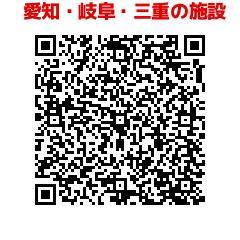
- 東海連合会に所属している施設（愛知・岐阜・三重）の方
https://docs.google.com/forms/d/e/1FAIpQLSdIe4NE3azew9J2ev6ZEJFhm1bYNJMmHP8zF8hkPuLAQr-ehg/viewform?usp=sf_link

- 東海連合会以外の施設の方
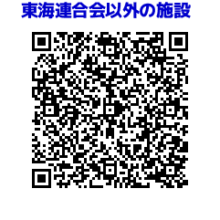
https://docs.google.com/forms/d/e/1FAIpQLSd5kd9L0nSvTaKZUfc9b6v_o_z_4baJ1glGhyhNf0qqk0uu2w/viewform?usp=sf_link

